2019普通高等学校招生全国统一考试
理科数学
注意事项：
1.答卷前，考生务必用黑色碳素笔将自己的姓名、准考证号、考场号、座位号填写在答题卡上，并认真核准条形码上的准考证号、姓名、考场号、座位号及科目，在规定的位置贴好条形码。
2.回答选择题时，选出每小题答案后，用铅笔把答题卡上对应题目的答案标号涂黑。如需改动，用橡皮擦干净后，再选涂其他答案标号。回答非选择题时，将答案写在答题卡上。写在本试卷上无效。
3.考试结束后，将本试卷和答题卡一并交回。
选择题：本题共12小题，每小题5分，共60分。在每小题给出的四个选项中，只有一项是符合题目要求的。
A．{-1，0，1}
B．{0，1}
C．{-1，1}
D．{0，1，2}
2.若z（1+i）=2i，则z=
A．-1-i
B．-1+i
C．1-i
D．1+i
3．《西游记》《三国演义》《水浒传》和《红楼梦》是中国古典文学瑰宝，并成为中国古典小说四大名著。某中学为了了解本小学生阅读四大名著的情况，随机调查看了100位学生，期中阅读过《西游记》或《红楼梦》的学生共有90位，阅读过《红楼梦》的学生共有80位，阅读过《西游记》且阅读过《红楼梦》的学生共有60位，则该学校阅读过《西游记》的学生人数与该学校学生总数比值的估计值为
A．0.5
B．0.6
C．0.7
D．0.8
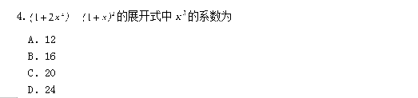
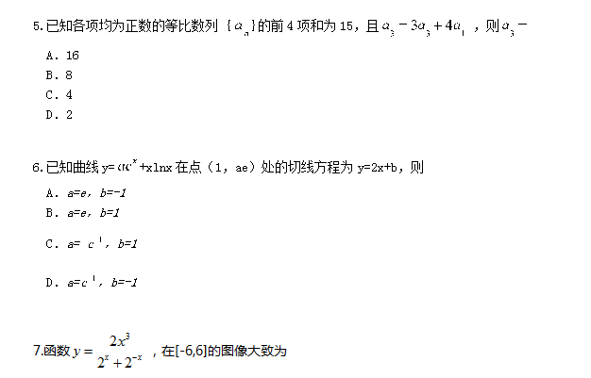A．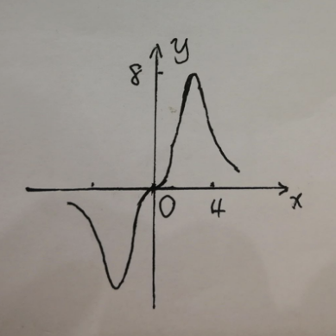
B.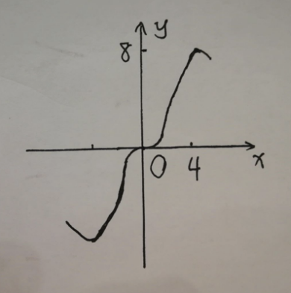
C．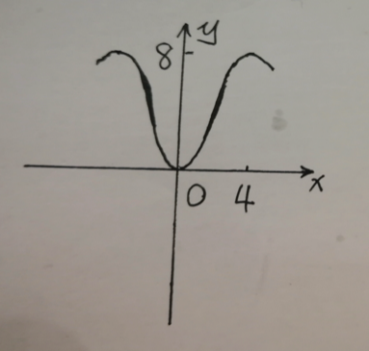
D.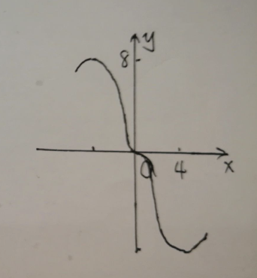

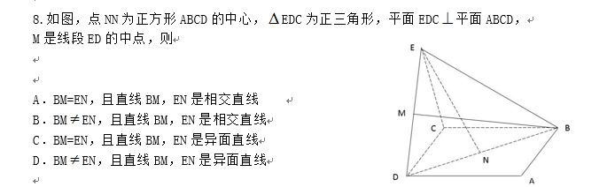
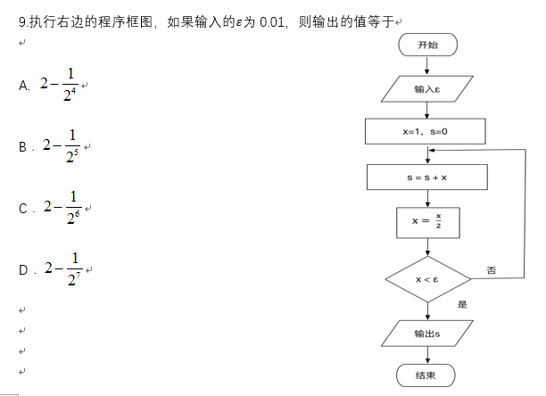

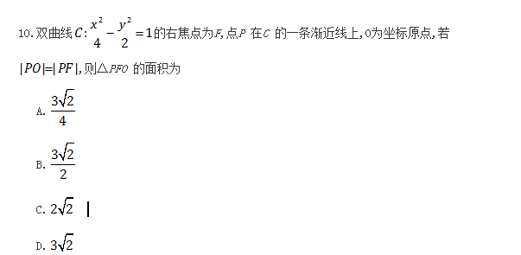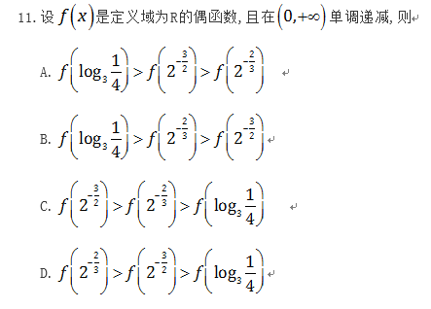

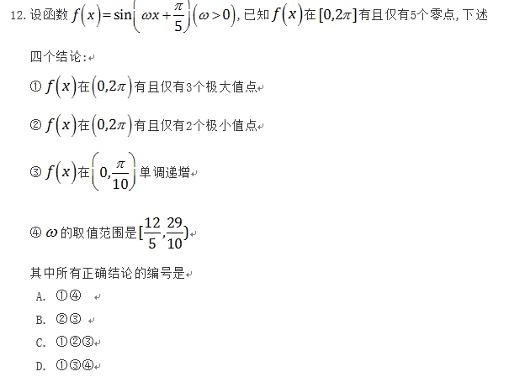
二、填空题:本题共4小题,每小题5分,共20分.
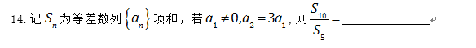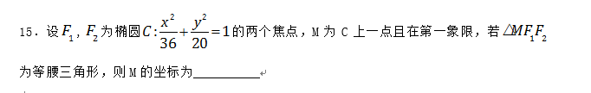

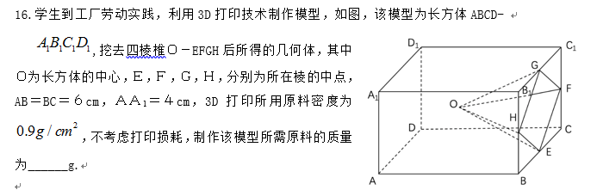三.解答题，共70分，解答应写出文字说明，证明过程或演算步骤，第17~21题为必考题，每个试题考生都必须作答。第22、23题为选考题，考生根据要求作答：

- 必考题：共60分。
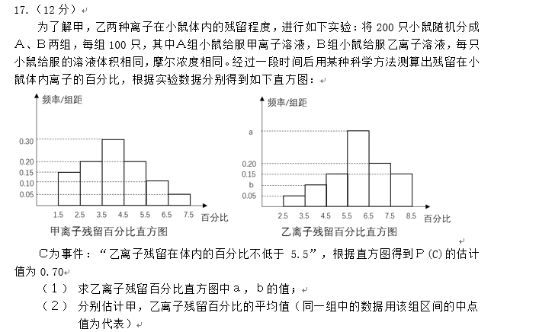
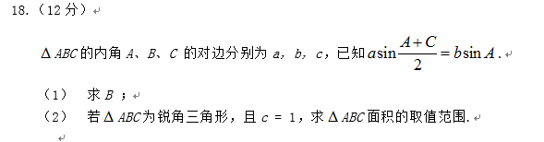
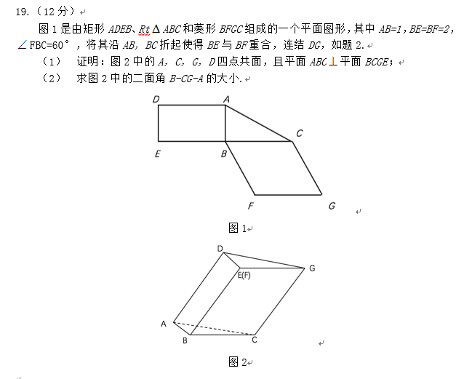
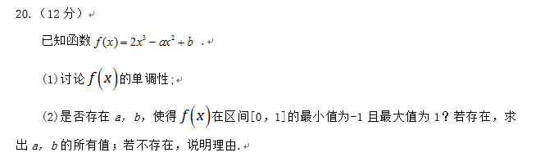
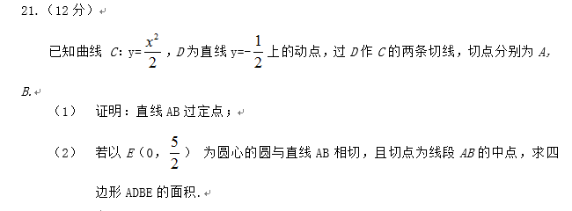
（二）选考题：共10分，请考生在第22、23题中任选一题作答。如果多做，则按所做的第一题计分。

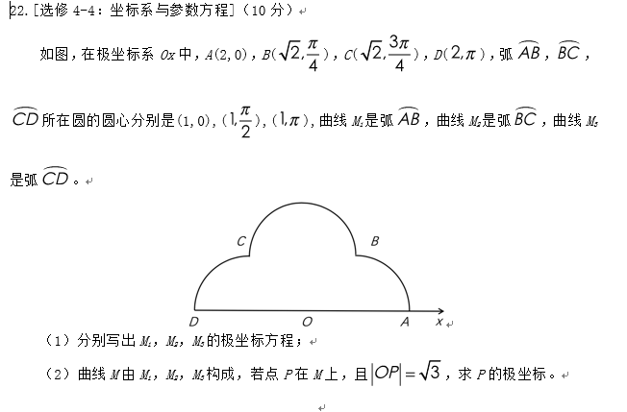
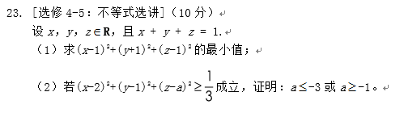
2019普通高等学校招生全国统一考试
理科数学参考答案
1.A2.D3.C4.A5.C6.D7.B8.B9.C10.A11.C12.D
13.⅔
14.4
15.（3，√15）
16.118.8
17.
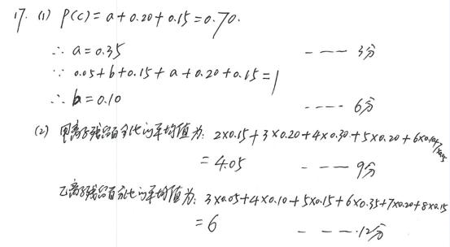
18.
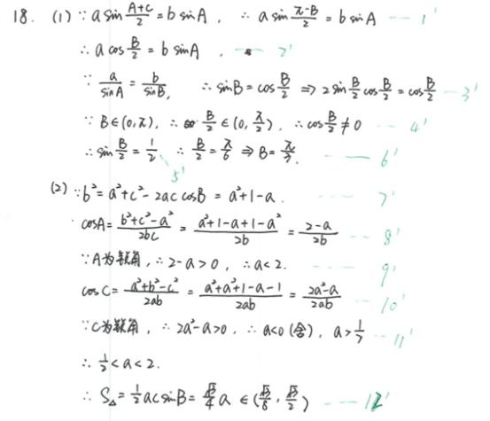
19.
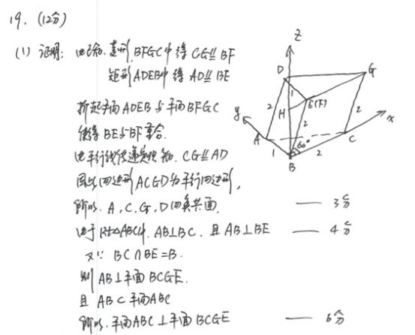
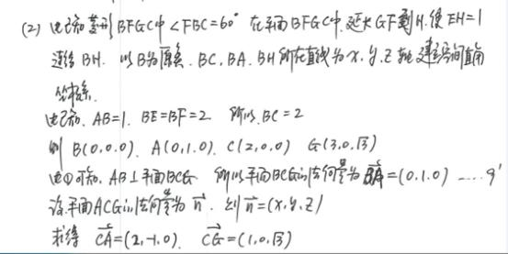
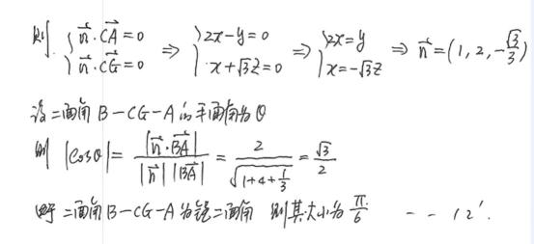
20.
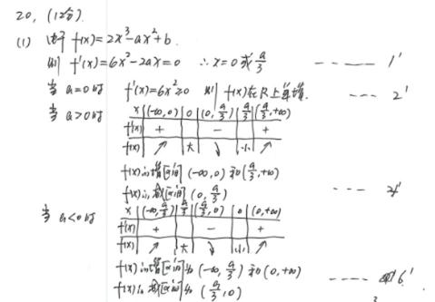
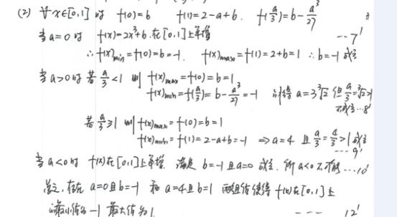
21.
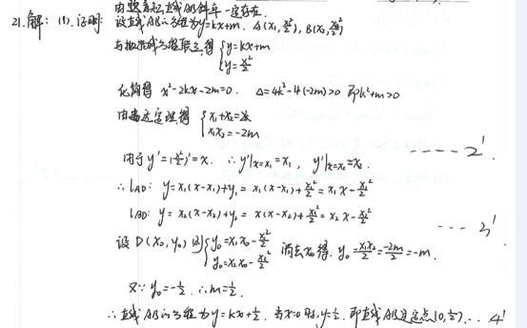
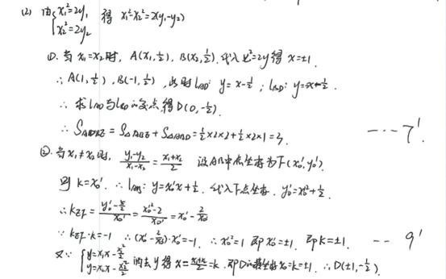
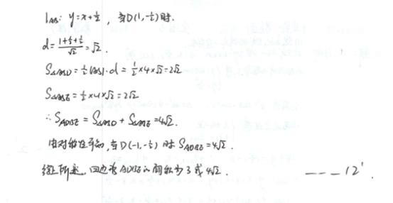
22.
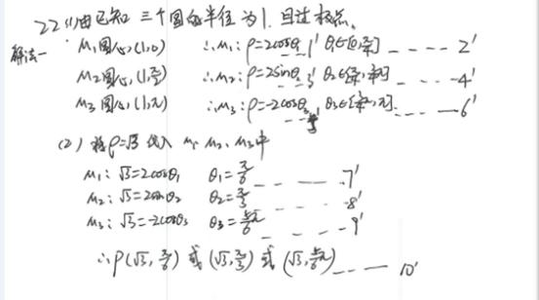
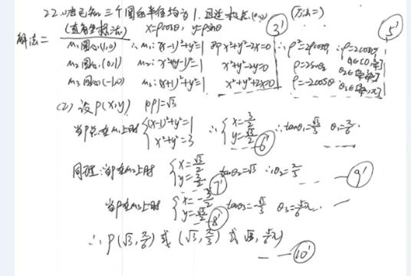
23.
